Vzorčni učni scenarij
-Uvajanje temeljnih vsebin računalništva in informatike (RIN)-
Tema: |  |  | Slika Picasso
Avtor-ji: |  |  | Franja Justinek |  | VIZ: | 2. osnovna šola Slov. Bistrica
Morebitni zunanji izvajalec: |  |  | /
Razred oz. starost otrok: |  |  |  | 1.a
Trajanje izvedbe (pedagoške ure): |  |  |  | 1 šolska ura
Medpredmetno | DA-NE | Vključeni predmet-i (navedite, če je to relevantno):
Področje RIN:  Označite ustrezno. |  |  | - Računalniški sistemi  - Podatki in analiza  - Algoritmi in programiranje  - Omrežja in internet  - Učinki računalništva in informatike
Poljuden opis bistvenih dejavnosti (Potrebno predznanje, kaj so učenci počeli in na kakšen način, max. 1500 znakov) |  |  | Potrebno je znanje branja razpredelnice.
Operacionalizirani učni cilji:  (Za RIN uporabi Okvir računalništva in informatike od vrtca do srednje šole) |  |  | Vrednotiti, podajati, razvijati in razumeti algoritme.
Koraki izvedbe aktivnosti (opis) |  |  | Uvod.  Razgovor o Pablo Picasso in njegovem risanju.  Učenci si samostojno pripravijo delovno površino in likovni material.  Razložim in demonstriram navodilo za nastanek slike.  Oblikujemo kriterije.  Učenci samostojno s pomočjo Picassove razpredelnice narišejo svojo sliko obraza in jo pobarvajo.  Evalvacija.
Kriteriji spremljanja napredka učečih se (npr. vprašanja vzgojiteljev za otroke ob koncu aktivnosti, dogovorjeni kriteriji, rubrike, vprašalniki..) |  |  | Črtna risba.  Upoštevanje postopnosti.  Uporaba svetlih barv.  Natančno barvanje.
Didaktični pripomočki za izvedbo |  |  | Časopisni papir, risalni list, alkoholni flomaster, voščenke
Didaktična gradiva Dodajte povezave do gradiv |  |  | Videoposnetki Bing
Refleksija učečih se Kaj so se naučili, spoznali, kje bo to uporabno, kaj jim je bilo všeč, kako so se počutili in bili motivirani... |  |  | Učencem je bila izvedba učne ure zelo všeč, samostojno so brali razpredelnico in ji slediti.. Uživali so ob ustvarjanju svoje slike. Z izdelkom so bili zelo zadovoljni in uspešni.
Refleksija učitelja/vzgojitelja  Katere cilje so učeči se dosegli – kako to veste? Kaj bi izboljšali, spremenili... |  |  | Učenci so uporabili črtno risbo, postopnost, svetle barve in sliko natančno pobarvali.  Sliko bi izboljšala, da bi razpredelnici še dodala različne frizure.
Priloge:  Fotografije, posnetki* izvedbe, izdelki učencev, ... |  |  | 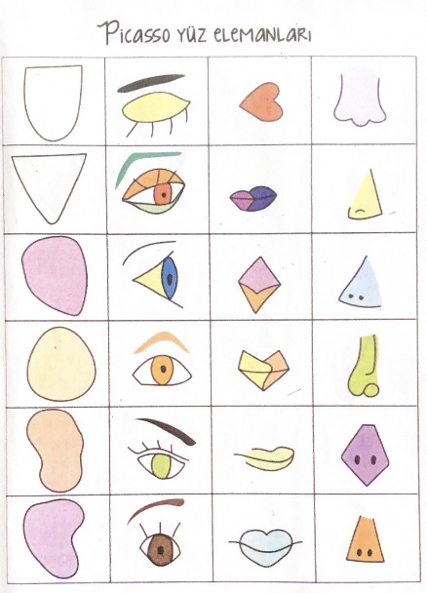  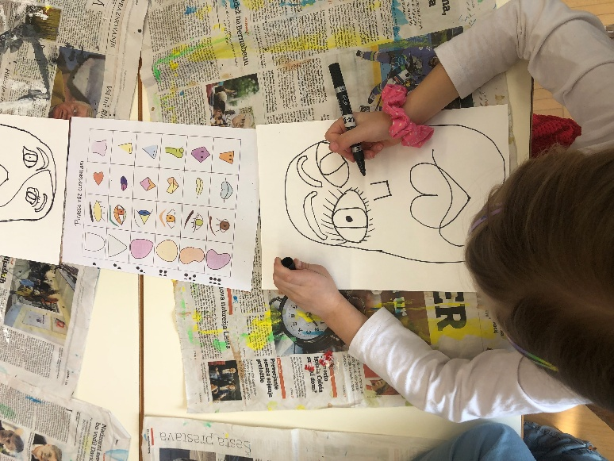  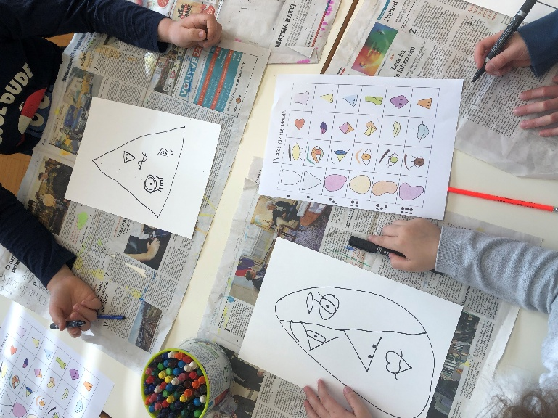  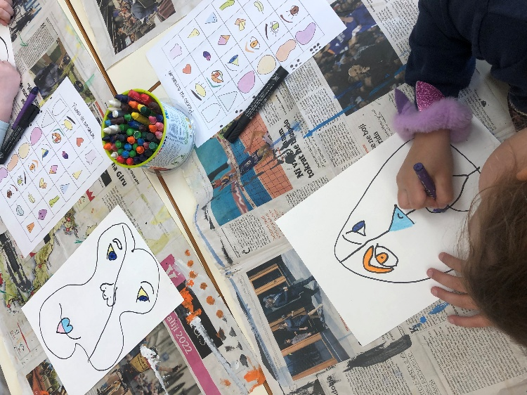  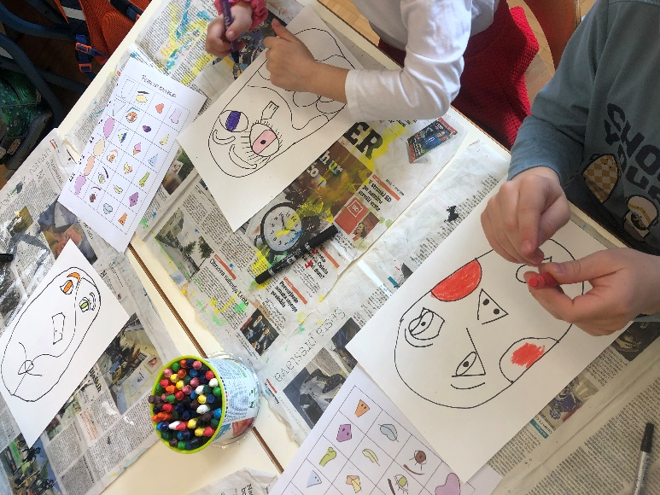  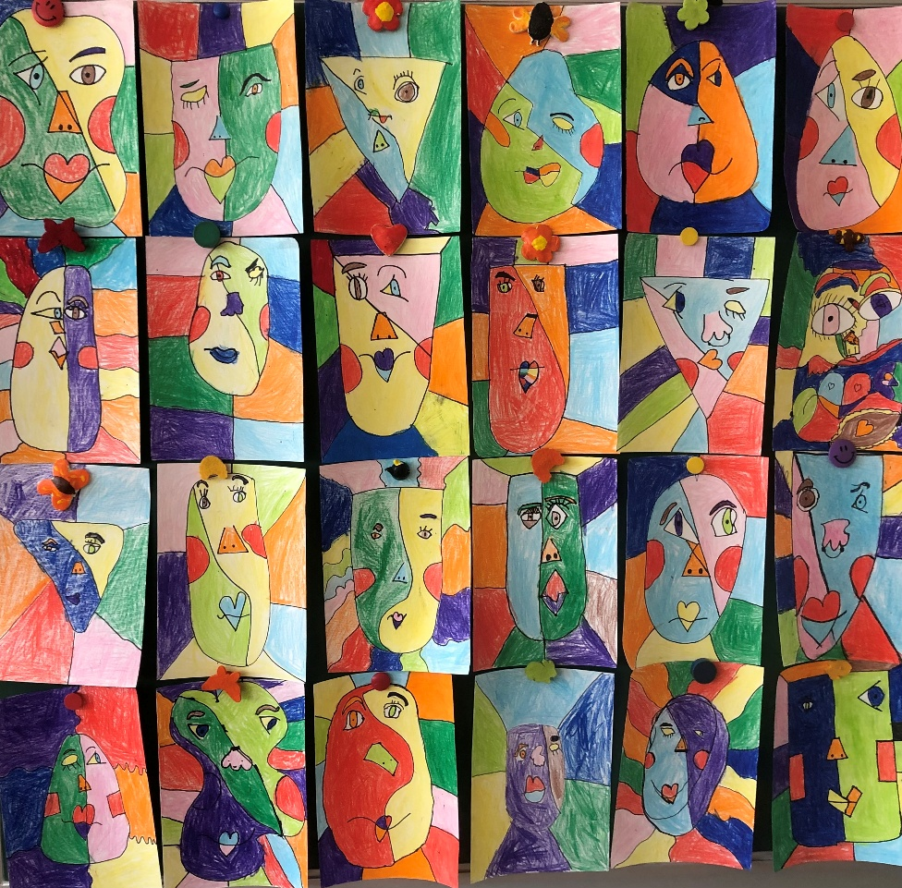
*Posnetke naložite na arnes.video kot nenavedene in oddajte povezavo.

